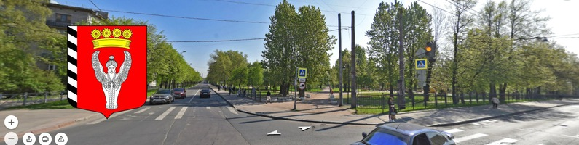

БЮДЖЕТ ДЛЯ ГРАЖДАН НА 2022ГОД

Внутригородское муниципальное
образование города федерального значения Санкт-Петербурга
муниципальный округ Невская застава

Содержание
• Основные характеристики муниципального образования ……….…………..……...3
• Основные показатели социально-экономического развития ………………..…........4
• Основные направления бюджетной и налоговой политики на 2022 год и на
плановый период 2023 и 2024 годов …………………………………………………...11
• Основные характеристики бюджета …………………………………………....…....17
• Доходы бюджета ………………………..……………………………………..............18
• Расходы бюджета............................................................................................................22
• Мероприятия в области социальной политики............................................................25
• Муниципальные программы, ведомственные целевые программы на 2022г...........26
• Уровень долговой нагрузки...........................................................................................33
• Межбюджетные отношения..........................................................................................33
• Глоссарий........................................................................................................................34
• Контактная информация................................................................................................36

Основные характеристики муниципального
образования

Муниципальное образование муниципальный округ Невская застава было образовано в 1998 году.
Является внутригородским муниципальным образованием города федерального значения Санкт-Петербурга, расположено в Невском районе Санкт-Петербурга.
Площадь территории – 711 га
Численность населения – 33818 человек
Поликлиники – 4, больница-1
Среднетехнические образовательные учреждения – 5
Школы – 4
Детские дошкольные учреждения – 5
Библиотеки – 2

Основные показатели социально-экономического развития
Прогноз социально-экономического развития муниципального образования МО Невская застава на период 2022-2024 годы в сравнении с текущим 2021 годом:
Наименование целевого индикатора, показателя | Ед. изм. | 2021 год (утвержденный бюджет) | План 2022 г | В% к текущему 2021 году | Прогноз  2023 год | Прогноз 2024 год
Муниципальная программа "Участие в профилактике терроризма и экстремизма, а также в минимизации и (или) ликвидации последствий их проявлений на территории муниципального образования МО Невская застава»
Количество разработанных, изданных и распространенных среди населения МО Невская застава печатных изданий по муниципальной программе | шт. | 2000 | 2000 | 100% | 2000 | 2000
Количество граждан муниципального образования, принявших участие в мероприятиях, направленных на профилактику экстремизма и терроризма | чел. | 2000 | 2000 | 100 % | 2000 | 2000
Количество средств, затраченных на одного жителя округа за период реализации муниципальной программы | руб. | 0,9 | 2,2 | 244% | 2,0 | 2,0
Публикация на официальном сайте или в газете Невская застава информационных материалов | шт | 12 | 12 | 100% | 12 | 12
Ведомственная целевая программа "Организация и осуществление мероприятий по защите населения и территорий от чрезвычайных ситуаций природного и техногенного характера"
Количество неработающих граждан, посетивших мероприятия по подготовке и обучению неработающего населения способам защиты и действиям в чрезвычайных ситуациях, а также способам защиты от опасностей, возникающих при ведении военных действий или вследствие этих действий | чел. | - | 100 | - | 100 | 100
Количество разработанных, изданных и распространенных печатных изданий | шт | 1000 | 1000 | 100% | 1000 | 1000
Количество средств, затраченных на одного жителя округа за период реализации ведомственной целевой программы | руб. | 0,5 | 6,5 | 1300,0% | 5,9 | 6,0
Публикация на официальном сайте или в газете Невская застава информационных материалов | шт | 12 | 12 | 100% | 12 | 12
Ведомственная целевая программа «Благоустройство территории и охрана окружающей среды»
Ремонт покрытия (ямочный) | кв.м. | 1570 | 800,0 | 51,0% | 1000,0 | 1000,0
Размещение ограждений газонных | м.п. | 1052 | - | - | 500 | 500
Санитарная рубка | шт. | 63 | 63 | 100,0% | 60 | 60
Размещение полусфер, уличной мебели, устройств для вертикального озеленения и цветочного оформления | шт. | 106 | 28 | 27,0% | 50 | 50
Проведение комплексного благоустройства в соответствии с проектно сметной документацией в том числе по приоритетной программе «Формирование комфортной городской среды» по размещению детских и спортивных площадок | адрес | 1 | 3 | 300% | 1 | 1
Проектирование | проект | - | 2 | - | 3 | 3
Количество средств, затраченных на одного жителя округа за период реализации ведомственной целевой программы | руб. | 1026,6 | 1025,0 | 99,9% | 895,6 | 908,2
Ведомственная целевая программа "Участие в реализации мер по профилактике дорожно-транспортного травматизма на территории муниципального образования МО Невская застава"
Количества детей дошкольного и младшего школьного возраста вовлеченных в мероприятия, которые направлены на профилактику дорожно-транспортного травматизма согласно ведомственной целевой программы | чел. | 1000 | 1000 | 100,0% | 1000 | 1000
Количество публикаций в СМИ и на сайте муниципального образования материалов по профилактике дорожно-транспортного травматизма | шт | 5 | 5 | 100,0% | 6 | 6
Устройство искусственных дорожных неровностей | шт | 12 | 29 | 241,6% | 28 | 28
Количество средств, затраченных на одного жителя округа за период реализации ведомственной целевой программы | руб. | 16,3 | 35,8 | 219,6% | 31,5 | 32
Ведомственная целевая программа «Участие в формах, установленных законодательством Санкт-Петербурга, в мероприятиях по профилактике незаконного потребления наркотических средств и психотропных веществ, новых потенциально опасных психоактивных веществ, наркомании»
Количество разработанных, изданных и распространенных среди населения МО Невская застава печатных изданий по ведомственной целевой программе | шт | 1000 | 1000 | 100% | 1000 | 1000
Количество граждан муниципального образования, принявших участие в мероприятиях, направленных на профилактику наркомании | чел. | 1000 | 1000 | 100% | 1000 | 1000
Количество средств, затраченных на одного жителя округа за период реализации ведомственной целевой программы | руб. | 1,1 | 1,1 | 100% | 1,0 | 1,0
Количество публикаций в СМИ и на сайте муниципального образования материалов по профилактике незаконного потребления наркотических средств и психотропных веществ, новых потенциально опасных психоактивных веществ, наркомании | шт | 12 | 12 | 100% | 12 | 12
Ведомственная целевая программа "Организация и проведение местных и участие в организации и проведении городских праздничных и иных зрелищных мероприятий, по сохранению местных традиций и обрядов"
Количество праздничных мероприятий, организованных органами местного самоуправления согласно ведомственной целевой программы | шт. | 7 | 3 | 42,9% | 7 | 7
Количество граждан муниципального образования, принявших участие в праздничных мероприятиях | чел. | 4510 | 1020 | 22,6% | 1030 | 1040
Количество средств, затраченных на одного жителя округа за период реализации ведомственной целевой программы | руб. | 130,6 | 46,8 | 35,8% | 42,2 | 42,8
Ведомственная целевая программа "Организация и проведение досуговых мероприятий для жителей МО Невская застава" :
Количество досуговых мероприятий, организованных органами местного самоуправления согласно ведомственной целевой программы | шт. | 8 | 3 | 37,5% | 4 | 4
Количество граждан муниципального образования, принявших участие в досуговых мероприятиях | чел. | 360 | 135 | 37,5% | 180 | 180
Количество средств, затраченных на одного жителя округа за период реализации ведомственной целевой программы | руб. | 32,3 | 14,5 | 44,9% | 13,1 | 13,3
Муниципальная программа "Содействие развитию малого бизнеса на территории внутригородского муниципального образования Санкт-Петербурга муниципальный округ Невская застава":
Количество разработанных, изданных и распространенных среди населения МО Невская застава печатных изданий по ведомственной целевой программе | шт. | 1000 | 1000 | 100% | 1000 | 1000
Количество публикаций в муниципальных СМИ (газета Невская застава и официальный сайт) материалов по содействию развитию малого бизнеса в целях информационной поддержки малого бизнеса | шт. | 10 | 10 | 100% | 10 | 10
Количество граждан, проживающих на территории муниципального образования, принявших участие в программе | чел. | 1000 | 1000 | 100% | 1000 | 1000
Муниципальная программа "Военно-патриотическое воспитание граждан" на 2022 год:
Количество мероприятий, организованных органами местного самоуправления согласно муниципальной программы | шт. | - | 1 | - | 1 | 1
Количество граждан, проживающих на территории муниципального образования, принявших участие в мероприятиях | чел. | - | 75 | - | 90 | 90
Ведомственная целевая программа «Осуществление экологического просвещения, а также организация экологического воспитания и формирования экологической культуры в области обращения с твердыми коммунальными отходами" на 2022 год:
Количество мероприятий, организованных органами местного самоуправления согласно ведомственной целевой программы | шт. | 1 | 1 | 100% | 1 | 1
Количество граждан, проживающих на территории муниципального образования, принявших участие в мероприятиях программы | чел. | 1000 | 1000 | 100% | 1000 | 1000
Количество публикаций в газете «Невская застава», на официальном сайте муниципального образования | шт. | 5 | 5 | 100% | 6 | 6
Не программные направления деятельности: показатели бюджетной обеспеченности | руб.
Реализация государственной политики в области содействия занятости населения | руб. | 16,2 | 16,2 | 100,0% | 14,6 | 14,8
Учреждение печатного средства массовой информации, опубликование муниципальных правовых актов, иной официальной информации | руб. | 9,6 | 10,0 | 104,2% | 10,1 | 10,2

Основные направления бюджетной и налоговой политики на 2022 год и на плановый период 2023 и 2024 годов

Основные направления бюджетной и налоговой политики муниципального образования МО Невская застава на 2022 год и на плановый период 2023 и 2024 годов определяют основные цели, задачи и направления бюджетной и налоговой политики муниципального образования МО Невская застава (далее – бюджетная и налоговая политика) в области доходов и расходов бюджета, управления муниципальным финансами, муниципального контроля в финансово-бюджетной сфере и являются основой для составления проекта бюджета на 2022 год и на плановый период 2023 и 2024 годов.
При подготовке Основных направлений бюджетной и налоговой политики были учтены положения Указа Президента Российской Федерации от 7 мая 2018 г. № 204 «О национальных целях и стратегических задачах развития Российской Федерации на период до 2024 года», Послания Президента Российской Федерации Федеральному Собранию Российской Федерации от 21 апреля 2021 года, положения «Основных направлений бюджетной, налоговой и таможенно - тарифной политики Российской Федерации на 2021 год и на плановый период 2022-2023 годы», муниципальные программы и ведомственные - целевые программы муниципального образования МО Невская застава.
Целью Основных направлений бюджетной и налоговой политики является определение условий, используемых при составлении проекта бюджета, подходов к его формированию, основных характеристик и прогнозируемых параметров, а также обеспечение прозрачности и открытости бюджетного планирования.
Задачами Основных направлений бюджетной политики является определение подходов к планированию доходов и расходов, источников финансирования местного бюджета.
I. Основные цели и задачи бюджетной политики на 2022 год и на плановый период 2023 и 2024 годов
Борьба с пандемией и содействие восстановлению экономики. Ранее поставленные цели бюджетной политики муниципального образования муниципальный округ Невская застава: обеспечение устойчивости бюджетной системы Российской Федерации и безусловное исполнение принятых обязательств наиболее эффективным способом, не потеряли своей актуальности и должны быть достигнуты с учетом решения новых задач по преодолению существующих проблем. Целью бюджетной политики на 2022 год и на плановый период 2023 и 2024 годов является обеспечение устойчивости бюджета муниципального образования МО Невская застава и безусловное исполнение принятых обязательств наиболее эффективным способом.
При разработке Основных направлений бюджетной политики на местном уровне учитывается экономическая ситуация, сложившаяся в Российской Федерации на настоящий момент, и показатели проекта федерального бюджета.
В части налоговых мер, перечисленных в основных направлениях налоговой политики РФ, и влияющих на поступление доходов внутригородских муниципальных образований Санкт-Петербурга, предполагается:
Поддержка субъектов малого и среднего бизнеса
Задача диверсификации российской экономики и повышения экономической активности населения тесно связана с целью увеличения числа занятых в сфере малого и среднего предпринимательства (МСП) и поддержка индивидуальной предпринимательской инициативы.
Реализация принципа эффективности использования бюджетных средств предполагает обеспечение долгосрочной сбалансированности и устойчивости местного бюджета как ключевого звена бюджетной системы, что является важнейшей предпосылкой для сохранения финансовой стабильности, которая, в свою очередь, создает базовые условия для развития в социально-экономический сфере.
Для наиболее эффективного решения вопросов местного значения муниципальное образование применяет программный подход. Муниципальные и ведомственные целевые программы разрабатываются для реализации наиболее значимых задач муниципального образования. Увеличение доли расходов на реализацию муниципальных и ведомственных целевых программ в общей сумме расходов бюджета является одним из приоритетов бюджетной политики.
Переход к формированию бюджета на основе муниципальных и ведомственных программ предъявляет дополнительные требования к устойчивости бюджетной системы муниципального образования в части гарантированного обеспечения финансовыми ресурсами действующих расходных обязательств, прозрачного и конкурентного распределения имеющихся средств. Тем самым реализуется возможность полноценного применения программно-целевого метода реализации муниципальной политики, что создает прочную основу для системного повышения эффективности бюджетных расходов, концентрации всех ресурсов муниципального образования на важнейших направлениях деятельности.
В муниципальных и ведомственных целевых программах следует более полно отразить комплекс мер и инструментов бюджетной политики, повысив тем самым их качество. Важно обеспечить дальнейшую интеграцию муниципальных и ведомственных целевых программ в процесс бюджетного планирования, в том числе регламентировать процесс выделения дополнительных ресурсов, увязав его с достижением целей и результатов соответствующих программ. При этом необходимость исполнения полномочий в условиях жестких финансовых ограничений предполагает расширение полномочий ответственных исполнителей по перераспределению средств между мероприятиями программ.
Необходимо производить обязательную корректировку программ, имеющих низкие оценки эффективности по итогам отчетного года, а также порядка учета результатов оценки эффективности при формировании проекта бюджета и уточнении оценки расходов на более отдаленную перспективу.
Повышение уровня информационной прозрачности деятельности органов местного самоуправления, принимающих участие в подготовке, исполнении бюджета и составлении бюджетной отчетности, способствует повышению качества их работы и системы управления муниципальными финансами в целом.
Открытость бюджета - основа для повышения информированности и вовлеченности целевых аудиторий.
II. Приоритеты политики расходования бюджетных средств
Политика расходования бюджетных средств муниципального образования МО Невская застава на 2022 год и на среднесрочную перспективу должна быть направлена на обеспечение решения приоритетных задач социально-экономического развития:
-осуществлять планирование бюджетных ассигнований исходя из безусловного исполнения действующих расходных обязательств. Принципиальные решения об их отмене, прекращении или реструктуризации должны вырабатываться по возможности до завершения формирования проекта бюджета;
-принимать новые расходные обязательства только при условии наличия финансовых ресурсов на весь период их действия и соответствия их приоритетным направлениям социально-экономического развития;
-формирование расходов бюджета муниципального образования должно производиться по программному принципу (следует обеспечить качественную разработку и своевременное утверждение муниципальных и ведомственных целевых программ; программы должны соответствовать приоритетам и реальным возможностям бюджета муниципального образования, обеспечивать взаимосвязь с основными параметрами оказания муниципальных услуг)
-применять современные процедуры размещения заказов. Закупки должны использоваться для повышения конкурентоспособности эффективных производителей, исключения заключения контрактов с некомпетентными исполнителями;
-повышение уровня информационной прозрачности деятельности органов местного самоуправления, принимающих участие в подготовке, исполнении бюджета и составлении бюджетной отчетности, способствует повышению качества их работы и системы управления муниципальными финансами в целом.
Прогноз расходов для проекта местного бюджета формируется на основе основных параметров Прогноза социально-экономического развития муниципального образования муниципальный округ Невская застава на 2022-2024 годы. Расходы бюджета в 2022-2024 годах прогнозируются с уменьшением, в связи с уменьшением поступлений налогов в бюджет муниципального образования в связи с последствиями пандемии коронавируса, изменением в законодательстве, а также с изменением подхода Комитета финансов Санкт Петербурга к распределению доходов муниципальным образованиям.
При планировании объема расходных обязательств необходимо учитывать оценку исполнения в 2021 году, уточненный прогноз показателей социально-экономического развития.
Источником финансирования дефицита бюджета является остаток на едином счете бюджета по результатам исполнения бюджета в 2021 году. На прогноз размера источника финансирования дефицита бюджета влияет объём исполнения бюджета по доходам и расходам, экономия бюджетных средств при проведении конкурсных процедур в процессе определения поставщиков (подрядчиков, исполнителей) для обеспечения муниципальных нужд.
Открытость бюджета - основа для повышения информированности и вовлеченности целевых аудиторий.
Необходимо обеспечить публичность процесса управления муниципальными финансами муниципального образования муниципальный округ Невская застава, а также открытость и доступность информации о расходовании бюджетных средств. Цели бюджетной политики должны представляться в понятной и доступной для граждан форме.
Одним из необходимых условий обеспечения эффективности государственных финансов является дальнейшее размещение информации для достижения открытости деятельности муниципального образования на базе системы «Электронный бюджет».

III.Совершенствование контроля за целевым и эффективным использованием бюджетных средств
Особое внимание должно быть уделено контролю:
-за соблюдением законодательства Российской Федерации в сфере размещения заказов на поставки товаров, выполнение работ, оказание услуг для обеспечения государственных и муниципальных нужд в соответствии с 44 Федеральным законом, и развития контрактной системы в сфере закупок товаров, работ, услуг для обеспечения муниципальных нужд;
-за целевым и эффективным использованием бюджетных средств,
-расширение сферы муниципального финансового контроля;
- развитие внутреннего финансового контроля
IV.Основные направления налоговой политики
Поступление налогов и прочие доходы в бюджет муниципального образования МО Невская застава в 2022-2024 годах определяются на основе нормативов зачислений в бюджет муниципального образования, в соответствии с проектом закона Санкт-Петербурга «О бюджете Санкт-Петербурга на 2022 год и плановый период 2023-2024 годов. При прогнозировании поступлений собственных доходов используется методика прогнозирования поступлений в бюджет муниципального образования МО Невская застава доходов, администрируемых местной администрацией муниципального образования МО Невская застава
Налоговые доходы:
1. Налог на доходы физических лиц с доходов, источником которых является налоговый агент, за исключением доходов, в отношении которых исчисление и уплата налога осуществляются в соответствии со статьями 227, 227.1 и 228 Налогового кодекса Российской Федерации
Неналоговые доходы:
1.Доходы от сдачи в аренду имущества, находящегося в оперативном управлении органов управления муниципальных образований и созданных ими учреждений (за исключением имущества муниципальных бюджетных и автономных учреждений)
2. Доходы, поступающие в порядке возмещения расходов, понесенных в связи с эксплуатацией имущества внутригородских муниципальных образований городов федерального значения
3. Доходы от компенсации затрат бюджетов муниципальных образований, в том числе средства, составляющие восстановительную стоимость зеленых насаждений общего пользования местного значения и подлежащие зачислению в бюджеты внутригородских муниципальных образований Санкт-Петербурга в соответствии с законодательством Санкт-Петербурга.
4. Доходы от реализации имущества, находящегося в собственности муниципальных образований, за исключением имущества бюджетных и автономных учреждений, а также имущества муниципальных унитарных предприятий, в том числе казенных.
5. Штрафы, неустойки, пени, уплаченные в случае просрочки исполнения поставщиком (подрядчиком, исполнителем) обязательств, предусмотренных государственным (муниципальным) контрактом
6. Платежи по искам о возмещении ущерба, а также платежи, уплачиваемые при добровольном возмещении ущерба, причиненного муниципальному имуществу внутригородского муниципального образования города федерального значения (за исключением имущества, закрепленного за муниципальными бюджетными (автономными) учреждениями, унитарными предприятиями)
7. Платежи в целях возмещения убытков, причиненных уклонением от заключения муниципального контракта
8. Платежи в целях возмещения ущерба при расторжении муниципального контракта в связи с односторонним отказом исполнителя (подрядчика) от его исполнения
9. Доходы от денежных взысканий (штрафов), поступающие в счет погашения задолженности, образовавшейся до 1 января 2020 года, подлежащие зачислению в бюджет муниципального образования по нормативам, действовавшим в 2019 году
10.Прочие неналоговые доходы, зачисляемые в бюджеты муниципальных образований.
Безвозмездные поступления
1. Дотации бюджетам бюджетной системы Российской Федерации
2. Субвенции бюджетам бюджетной системы Российской Федерации

Сформированный на основе изложенных выше основных направлений бюджетной и налоговой политики проект бюджета на 2022 год должен стать одним из ключевых инструментов экономической политики, направленной на обеспечение стабильности и сбалансированного развития муниципального образования МО Невская застава.
Кроме того, должны быть реализованы меры по повышению качества предоставления государственных услуг, процедур проведения муниципальных закупок, предварительного и последующего финансового контроля.
Неотъемлемым условием эффективной реализации, обозначенной бюджетной и налоговой политики в предстоящем периоде является обеспечение широкого вовлечения граждан в процедуры обсуждения и принятия бюджетных решений, общественного контроля их эффективности и результативности.

Основные характеристики бюджета

Наименование показателя | 2021 | 2022
Доходы местного бюджета (тыс. руб.) | 82450,0 | 83950,0
В том числе межбюджетные трансферты* | 64711,2 | 67429,1
Расходы местного бюджета (тыс. руб.) | 86450,0 | 84050,0
Дефицит(-)/ Профицит(+) | -4000,0 | -100,0

* Субвенции (безвозмездные поступления) из бюджета Санкт-Петербурга на выполнение
передаваемых полномочий по опеке и попечительству, составлению протоколов об административных правонарушениях.
Дотации бюджетам внутригородских муниципальных образований городов федерального значения на выравнивание бюджетной обеспеченности из бюджета субъекта Российской Федерации
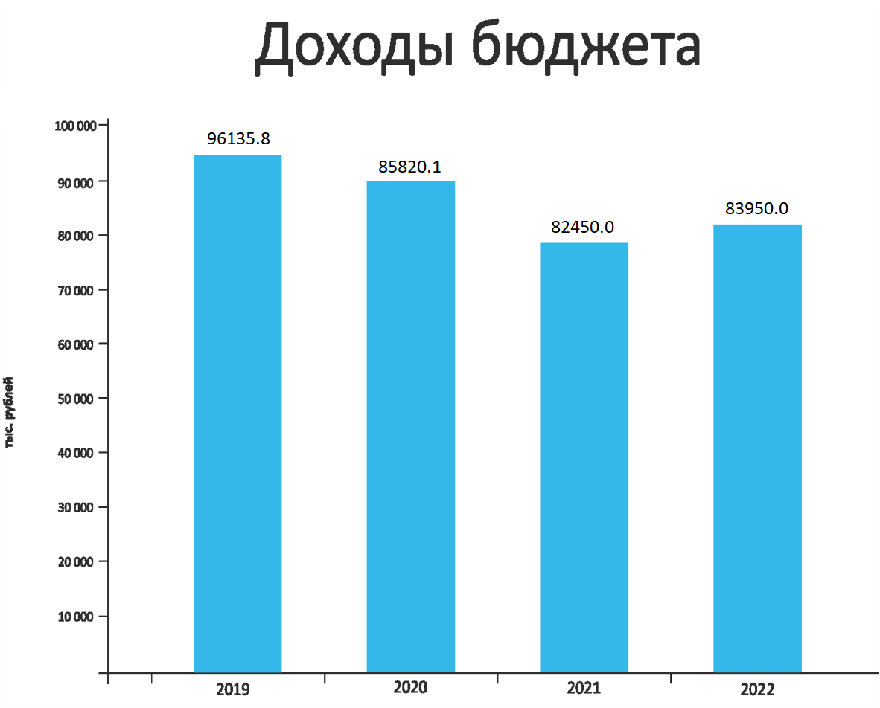
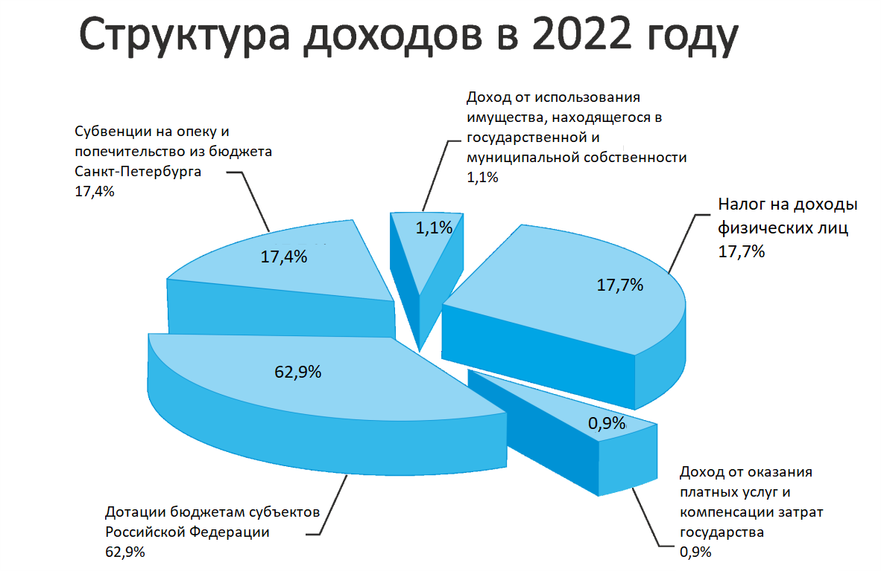

Наименование показателей | КБК доходов | Утверждено местным бюджетом на 2021 год | Запланировано решением МС о местном бюджете на 2022 год |  | Удельный вес,%
 |  |  | сумма | в % к 2021 году
Доходы, всего: |  | 82450,0 | 83950,0 | 96,8 | 100,0
Налоговые и неналоговые доходы | 10000 | 17738,8 | 16520,9 | 93,1 | 19,7
Налоги на прибыль, доходы | 10100 | 16507,1 | 14870,0 | 90,0 | 17,7
Доходы от использования имущества, находящегося в государственной и муниципальной собственности | 11100 | 766,3 | 878,6 | 114,6
Доходы от оказания платных услуг и компенсации затрат государства | 11300 | 350,0 | 732,5 | 209,3 | 2,0
Штрафы, санкции, возмещение ущерба | 11600 | 115,4 | 39,8 | 34,5
Безвозмездные поступления: | 20000 | 64711,2 | 67429,1 | 104,2 | 80,3
Дотации бюджетам бюджетной системы Российской Федерации | 20210 | 49334,1 | 52815,4 | 107,0 | 62,9
Субвенции бюджетам субъектов Российской Федерации | 20203 | 15377,1 | 14613,7 | 95,0 | 17,4
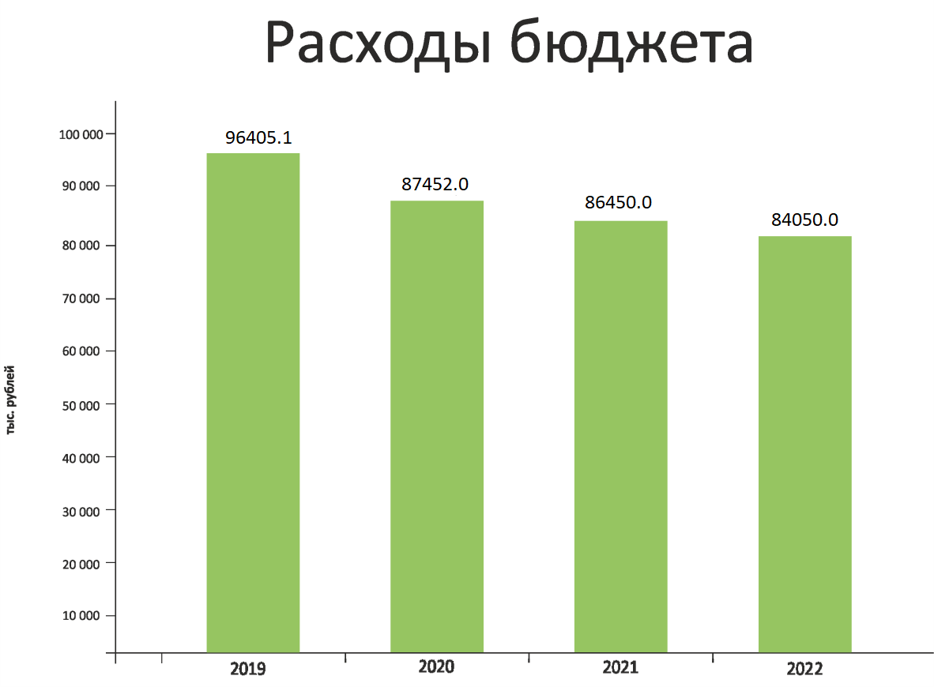
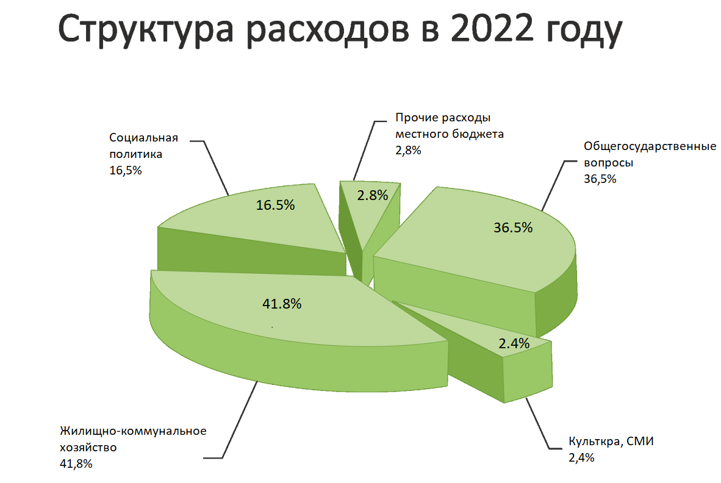

Основную часть бюджетных ассигнований планируется направить на финансирование расходов по следующим разделам классификации расходов бюджетов:
0100 «Общегосударственные вопросы» - 36,5% (30646,0 тыс. рублей);
0500 «Жилищно-коммунальное хозяйство» – 41,8% (35144,8 тыс. рублей);
1000 «Социальная политика» - 16,5%(13859,4 тыс. рублей)

Мероприятия в области социальной политики

Мероприятия в области социальной политики – это исполнение органами местного самоуправления в Санкт-Петербурге
отдельных государственных полномочий Санкт-Петербурга на содержание ребенка в семье опекуна и приемной семье и выплату
вознаграждения приемному родителю за счет средств субвенций из бюджета Санкт-Петербурга.
В раздел социальная политика входят расходы на выплаты ежемесячной доплаты за стаж лицам, замещавшим должности муниципальной службы и расходы на выплаты пенсии за выслугу лет лицам, замещавшим муниципальные должности в соответствии с законом Санкт-Петербурга.
Распределение субвенций на исполнение отдельных государственных полномочий по организации и осуществлению деятельности по опеке и попечительству, назначению и выплате денежных средств на содержание детей, находящихся под опекой или попечительством, и денежных средств на содержание детей, переданных на воспитание в приемные семьи, на 2022г, запланировано 14605,6 тыс. рублей, что на 763,7 тыс.рублей (95,0%) меньше утверждённых на 2021 год бюджетных ассигнований в связи с уменьшением количества приемных семей и детей, взятых под опеку и в приёмные семьи. Распределение субвенций на исполнение отдельного государственного полномочия по определению должностных лиц, уполномоченных составлять протоколы об административных правонарушениях на 2022 год согласно Приложения № 10 к Закону Санкт-Петербурга «О бюджете Санкт-Петербурга на 2022 год и на плановый период 2023-2024 годов» составило 8,1 тыс. рублей.

Муниципальные программы, ведомственные целевые программы на 2022 год
Жители округа принимают участие в публичных слушаниях по проекту решения о местном бюджете, где обсуждаются планируемые мероприятия, организованных в рамках муниципальных и ведомственных целевых программ.
Ведомственные целевые программы на 2022 год утверждены Постановлением Местной Администрации МО Невская застава от 12.10.2021г. №40-п. Сумма средств, планируемых по муниципальным и ведомственным целевым программам составляет 38651,1 тыс. руб. (46,0%)

1.Ведомственная целевая программа муниципального образования МО Невская застава ««Организация и осуществление мероприятий по защите населения и территорий от чрезвычайных ситуаций природного и техногенного характера» на 2022 г
Сумма средств, тыс. рублей – 50,0,
в % к общей сумме расходов на программы - 0,1
Целевая аудитория:
Граждане, проживающие на территории муниципального образования.
Планируемый показатель:
Количество неработающих граждан, посетивших мероприятия по подготовке и обучению неработающего населения способам защиты и
действиям в чрезвычайных ситуациях, а также способам защиты от опасностей, возникающих при ведении военных действий или
вследствие этих действий - не менее 100 чел;
Количество разработанных, изданных и распространенных печатных изданий не менее 1000шт.
Мероприятия программы:
Организация и проведение мероприятий по подготовке и обучению неработающего населения способам защиты и действиям в чрезвычайных ситуациях, а также способам защиты от опасностей, возникающих при ведении военных действий или вследствие этих действий.
Привлечение неработающего населения округа к участию в различных мероприятиях по линии гражданской обороны, проводимых Администрацией Невского района
Размещение информации по вопросам состояния защиты населения и территории от чрезвычайных ситуаций, принятых мерах по обеспечению их безопасности, о прогнозируемых и возникших чрезвычайных ситуациях, приемах и способах защиты населения и территории от их последствий в информационно-телекоммуникационной сети «Интернет» на официальном сайте МО МО Невская застава; в муниципальной газете «Невская застава»; на информационных стендах.
Разработка макетов, изготовление и распространение печатных изданий по ГОЧС (памятки, листовки, листовки, брошюры)

2. Муниципальная программа муниципального образования МО Невская застава «Участие в профилактике терроризма и экстремизма, а также в минимизации и (или) ликвидации последствий их проявлений на территории муниципального образования МО Невская застава» на 2022 год.
Сумма средств, тыс. рублей – 73,0.
В % к общей сумме расходов на программы- 0,2
Целевая аудитория:
Граждане, проживающие на территории муниципального образования.
Планируемый показатель:
количество граждан, проживающих на территории МО Невская застава, принимающих участие в реализации мероприятий программы – не менее 2000 чел в год;
количество выпущенных печатных изданий не менее 2000шт;
Мероприятия программы:
Разработка макетов, издание брошюр (буклетов) по противодействию и профилактике терроризма и экстремизма, распространение среди населения муниципального образования, информирование населения МО о мероприятиях Программы, проводимых органами местного самоуправления и районными администрациями, в том числе путем размещения в муниципальных средствах массовой информации анонсов мероприятий и репортажей о их проведении, Участие в заседаниях антитеррористической комиссии администрации Невского района. Размещение материалов профилактической направленности на официальном сайте муниципального образования в информационно-телекоммуникационной сети «Интернет»

3. Ведомственная целевая программа муниципального образования МО Невская застава «Благоустройство территории и охрана окружающей среды» на 2022 год
Сумма средств, тыс. рублей – 35144,8
В % к общей сумме расходов на программы – 90,9
Целевая аудитория:
Все жители, проживающие на территории муниципального образования.

Планируемый показатель:

 | Спил деревьев-угроз, омолаживание | 72 | шт.
 | Ремонт асфальтового покрытия (ямочный) | 1500 | кв.м
 | Установка газонного ограждения | 70 | пм
 | Установка малых архитектурных форм (скамейки, вазоны, урны, полусферы, стенды) | 28 | шт.
 | Проведение комплексного благоустройства в соответствии с проектно сметной документацией по приоритетной программе «Формирование комфортной городской среды» | 3 | адреса

Планируемые мероприятия:

В соответствии с адресной программой планируется осуществить работы по комплексному благоустройству в соответствии с проектно-сметной документацией по адресам: Обуховской Обороны пр. д.90, Ольминского ул. д.8, Крупской ул. д.7, а также продолжить работу по установке малых архитектурных форм, уборке территорий зеленых насаждений общего пользования местного значения, в том числе расположенных на них элементах благоустройства, ремонт объектов зеленых насаждений, ямочный ремонт.
Проведение санитарных рубок, посадка деревьев и кустарников

4. Ведомственная целевая программа муниципального образования МО Невская застава "Организация и проведение досуговых мероприятий для жителей МО Невская застава" на 2022 год
Сумма средств, тыс. рублей – 430,5
В % к общей сумме расходов по программам– 1,1
Целевая аудитория:
Все жители, проживающие на территории муниципального образования.
Планируемый показатель:
Количества граждан, посещающих проводимые мероприятия, не менее 135 чел.; количество проводимых мероприятий – не менее 3.
Мероприятия программы:
Организация не менее 3 автобусных экскурсий (за пределы Санкт-Петербурга) для жителей МО Невская застава

5. Ведомственная целевая программа муниципального образования МО Невская застава «Участие в реализации мер по профилактике дорожно-транспортного травматизма на территории муниципального образования МО Невская застава» на 2022 год
Сумма средств, тыс. рублей –1210,0
В % к общей сумме расходов – 3,1
Целевая аудитория:
Дети и подростки, проживающие на территории муниципального образования.
Планируемый показатель:
Увеличение количества детей дошкольного и младшего школьного возраста (от 5 до 9 лет) вовлеченных в мероприятия, которые направлены на профилактику дорожно-транспортного травматизма, не менее 1000 чел
Мероприятия программы:
1.Разработка и реализация мероприятий, направленных на профилактику детского травматизма: издание и распространение брошюр по профилактике дорожно транспортного травматизма, правилам дорожного движения
2. Информирование населения округа о поведении на дороге через СМИ муниципального образования.
3. Участие совместно с ГИБДД округа в районных и городских соревнованиях.
4. Размещение, содержание и ремонт искусственных дорожных неровностей в соответствии с адресной программой

6. Ведомственная целевая программа «Участие в формах, установленных законодательством Санкт-Петербурга в мероприятиях по профилактике незаконного потребления наркотических средств и психотропных веществ, новых потенциально опасных психоактивных веществ, наркомании» на 2022 год.
Сумма средств, тыс. рублей – 37,0
В % к общей сумме расходов по программвм– 0,1

Целевая аудитория: Все жители, проживающие на территории муниципального образования.
Планируемый показатель:
Количество выпущенных печатных изданий тиражом не менее 1000шт., количество граждан, принимающих участие в реализации мероприятий программы –не менее 1000 чел в год
Мероприятия программы:
Разработка макетов, издание и распространение брошюр и буклетов по профилактике незаконного потребления наркотических средств и психотропных веществ, новых потенциально опасных психоактивных веществ, наркомании в Санкт-Петербурге;
Взаимодействие с органами государственной власти Санкт-Петербурга, правоохранительными органами, органами прокуратуры, органами военного управления и иными органами и организациями по вопросам профилактики незаконного потребления наркотических средств и психотропных веществ, новых потенциально опасных психоактивных веществ, наркомании.
Информирование и консультирование жителей муниципального образования по вопросам профилактики незаконного потребления наркотических средств и психотропных веществ, новых потенциально опасных психоактивных веществ, наркомании на территории муниципального образования Невская застава

7.Ведомственная целевая программа муниципального образования МО Невская застава «Организация и проведение местных и участие в организации и проведении городских праздничных и иных зрелищных мероприятий, по сохранению местных традиций и обрядов» на 2022 год
Сумма средств, тыс. рублей – 1581,4
В % к общей сумме расходов по программам – 4,1
Целевая аудитория: Все жители, проживающие на территории муниципального образования.
Планируемый показатель: Количество праздничных мероприятий, организованных органами местного самоуправления, не менее 3 в течение года, привлечение к участию в мероприятиях порядка 1020 чел.- жителей МО в год
Мероприятия программы: Участие в организации и проведении праздничных мероприятий, посвященных «Дню Победы советского народа в Великой отечественной войне 1941-1945 годов», вручение подарков Ветеранам и инвалидам ВОВ, блокадникам;
Участие в проведении мероприятий посвященных: Дню знаний с вручением подарков первоклассникам и отличникам учебы; Дня инвалидов
8. Муниципальная программа муниципального образования МО Невская застава « Содействие развитию малого бизнеса на территории внутригородского муниципального образования Санкт-Петербурга муниципальный округ Невская застава» на 2022 год.
Сумма средств, тыс. рублей – 48,0
В % к общей сумме расходов – 0,1
Целевая аудитория: все жители, проживающие на территории муниципального образования.
Планируемый показатель: количество выпущенных брошюр –не менее 1000шт, количество участников, принимающих участие в мероприятиях не менее 1000 человек.
Мероприятия программы:
Оказание консультационной, организационно-методической поддержки субъектов малого предпринимательства, ведущих хозяйственную деятельность на территории муниципального образования, и зарегистрированных в налоговых органах Невского района Санкт-Петербурга, Взаимодействие с Советом по малому предпринимательству при Санкт-Петербурга, а также Общественным советом по малому предпринимательству при Администрации Невского района в целях обеспечения сочетания интересов Санкт-Петербурга и муниципального образования в области развития малого предпринимательства, координации деятельности по реализации мероприятий программ развития субъектов малого предпринимательства; Информирование жителей МО Невская застава через муниципальную газету «Невская застава» и сайт муниципального образования о ходе реализации плана развития малого бизнеса в Санкт-Петербурге (в течение года в пределах средств на содержание местной администрации ); Выпуск брошюр по вопросам содействия развитию малого бизнеса на территории муниципального образования МО Невская застава, содержащие информацию с пояснениями к законодательству, раскрытие основных моментов по государственным регистрациям, правам и обязанностям налогоплательщиков, освещение темы выбора режима налогообложения, пояснения по упрощенной модели налогообложения, налоговым проверкам, реорганизация и ликвидация юридических лиц

9.Муниципальная программа ««Военно-патриотическое воспитание граждан» на 2022 год
Планируемый показатель: выпуск информационных брошюр не менее 1000 шт

Сумма средств, тыс. рублей – 30,0
В % к общей сумме расходов – 0,08
Разработка, изготовление и распространение памяток, брошюр, пособий, листовок и других информационных материалов среди населения Муниципального образования по вопросам военно – патриотического воспитания;
Размещение материалов военно-патриотической направленности на официальном сайте муниципального образования в сети «Интернет» и газете Невская застава
10. Ведомственная целевая программа «Осуществление экологического просвещения, а также организация экологического воспитания и формирования экологической культуры в области обращения с твердыми коммунальными отходами» на 2022 год
Планируемый показатель:привлечение к участию в мероприятиях порядка 1000 чел.- жителей МО ежегодно

Сумма средств, тыс. рублей – 46,4
В % к общей сумме расходов – 0,1
Создание информационных материалов и средств наглядной агитации для распространения среди населения по вопросу обращения с отходами
Опубликование в газете «Невская застава» и на официальном сайте материалов, направленных на формирование экологической культуры, воспитание бережного отношения к природе

Уровень долговой нагрузки
Муниципальное образование Невская застава не имеет долговых и кредитных обязательств. Отсутствие данных обязательств - один из принципов бюджетной политики муниципального образования.

Межбюджетные отношения
Муниципальное образование Невская застава получает межбюджетные трансферты в виде субвенций из бюджета Санкт-Петербурга на выполнение отдельных государственных полномочий Санкт-Петербурга

Цель субвенции | 2022г
 | Тыс. руб.
Организация и осуществление деятельности по опеке и попечительству | 2178,2
Содержание ребенка в семье опекуна и в приёмной семье | 5814,5
Вознаграждение, причитающееся приёмному родителю | 6612,9
Определение должностных лиц, уполномоченных составлять протоколы об административных правонарушениях, и составлению протоколов об административных правонарушениях | 8,1
Итого | 14613,7

Глоссарий

Бюджет - форма образования и расходования денежных средств, предназначенных для финансового обеспечения задач и функций
местного самоуправления
Ведомственная целевая программа - увязанный по задачам, ресурсам, исполнителям и срокам комплекс мероприятий, направленный нарешение системных проблем в области экономического, социального и культурного развития муниципального образования
Дефицит бюджета – превышение расходов бюджета над его доходами
Дотации - межбюджетные трансферты, предоставляемые на безвозмездной и безвозвратной основе без установления направлений их использования

Доходы бюджета – поступающие в бюджет денежные средства
Расходы бюджета – выплачиваемые из бюджета денежные средства
Межбюджетные трансферты - средства, предоставляемые одним бюджетом бюджетной системы Российской Федерации другому
бюджету бюджетной системы Российской Федерации
Профицит бюджета – превышение доходов бюджета над его расходами

Расходные обязательства - обусловленные законом, иным нормативным правовым актом, договором или соглашением обязанности муниципального образования или действующего от его имени казенного учреждения предоставить физическому или юридическому лицу, иному публично-правовому образованию, субъекту международного права средства из местного бюджета

Субвенции - межбюджетные трансферты, предоставляемые бюджету субъектов Российской Федерации в целях финансового обеспечения расходных обязательств субъектов Российской Федерации и (или) муниципальных образований, возникающих при выполнении полномочий Российской Федерации, переданных для осуществления органам государственной власти субъектов Российской Федерации и (или) органам местного самоуправления в установленном порядке

Контактная информация
Учреждение | Руководитель | График приёма руководителя
Муниципальный совет внутригородского муниципального образования города федерального значения Санкт-Петербурга муниципальный округ Невская застава  Адрес: г.Санкт-Петербург, ул.Седова д.19  Телефон/факс  (812)365-19-49  Электронная почта: mozastava49@gmail.com | Карпов Павел Константинович | Среда-  с 11.00 до 13.00
Местная администрация МО Невская застава  Адрес: г.Санкт-Петербург, ул.Седова д.19  Телефон/факс  (812)365-19-49  Электронная почта: mozastava49@gmail.com | Пронин Алексей Владимирович | Вторник -  с 10.00 до 12.00
Отдел опеки и попечительства | Печерская Анжела Владимировна | Вторник -  с 15.00 до 17.00  Четверг-  С 11.00 до 13.00

Участие граждан в публичных слушаниях по проекту бюджета муниципального образования:
Жители муниципального образования не позднее чем за 10 дней до дня проведения публичных слушаний оповещаются о месте и времени их проведения через размещение информации в газете «Невская застава», а также дополнительно в
информационно-телекоммуникационной сети «Интернет» на официальном сайте муниципального образования по адресу http://моневскаязастава.рф/.
При проведении публичных слушаний большинством голосов присутствующих избираются председатель и секретарь
собрания. Публичные слушания оформляются протоколом, который подписывают председатель и секретарь собрания.
Результаты публичных слушаний подлежат официальному опубликованию (обнародованию), включая мотивированное обоснование принятых решений.

